Опыт работы по теме
« Организация познавательно - исследовательской деятельности с детьми дошкольного возраста»
Старший воспитатель Колотвина Г.А.

«Люди, научившиеся наблюдениям и опытам,
приобретают способность сами ставить
вопросы и получать на них фактические ответы,
оказываясь на более высоком умственном
и нравственном уровне в сравнении с теми,
кто такой школы не прошел»
К.Е.Тимирязев.
Актуальность и проблематика. Любопытство, постоянное стремление наблюдать и экспериментировать, искать новые сведения об окружающем мире - важнейшие черты детского поведения. Ребенок рождается исследователем - это его естественное состояние. Внутреннее стремление к исследованию порождает исследовательское поведение ребенка и создает условие для того, чтобы психическое развитие ребенка разворачивалось как процесс саморазвития.
Наша задача, задача педагогов – не пресекать исследовательскую, познавательную активность детей, а наоборот, помогать ее развитию.
Это требует пересмотра технологий образования дошкольников, ориентируя нас педагогов, на использование в своей деятельности более эффективные формы и методы, позволяющие строить педагогический процесс на основе развивающего обучения с учетом значимых для развития дошкольников видах детской деятельности. С утверждением федерального государственного образовательного стандарта дошкольного образования к требованиям основной общеобразовательной программы дошкольного образования данная деятельность дошкольников вышла на новый этап развития. В целевых ориентирах на этапе завершения дошкольного образования прописано:
- ребенок проявляет любознательность, задает вопросы взрослым и сверстникам, интересуется причинно-следственными связями, пытается самостоятельно придумать объяснения явлениям природы и поступкам людей;
- склонен наблюдать, экспериментировать;
- ребенок способен к принятию собственных решений, опираясь на свои знания и умения в различных видах деятельности.
Дошкольный возраст – сензитивный период для развития познавательных потребностей, поэтому очень важно своевременное стимулирование познавательных процессов и развитие их во всех сферах деятельности детей. Интерес к познанию выступает как залог успешного обучения и эффективности образовательной деятельности в целом. Познавательный интерес объемлет все три традиционно выделяемые в дидактике функции процесса обучения: обучающую, развивающую, воспитательную.
В Федеральном законе «Об образовании» указывается на то, чтобы каждый ребенок вырос не только сознательным членом общества, не только здоровым и крепким человеком, но и инициативным, думающим, способным на творческий подход к любому делу. Учитывая тенденцию модернизации дошкольного образования, приоритетным направлением в деятельности ДОУ является активизация познавательных интересов и формирование навыков исследовательской деятельности детей дошкольного возраста.
Проблема повышения познавательной активности детей существует в современной действительности и поэтому актуальность этой темы очевидна.
В связи с этим и представляет особый интерес детское экспериментирование и его активное внедрение в практику работы дошкольного учреждения.
Учитывая:
• тенденцию модернизации дошкольного образования;
• недостаточность методических разработок в плане осуществления деятельного подхода к детскому экспериментированию;
• противоречие между огромным исследовательским потенциалом и бессистемным его использованием в процессе развития и обучения дошкольников, актуальной становится разработка системы по осуществлению деятельного подхода к проблеме детского экспериментирования.
Исходя из актуальности данного направления детской деятельности понимая, какое значение имеет детское экспериментирование в развитии интеллектуальных способностей, стремясь создать условия для исследовательской активности ребенка, я пришла к идее разработки инновационного опыта, целью которого является - создание комплексной системы, направленной на развитие познавательной активности ребенка через организацию познавательно - исследовательской деятельности.
Новизна данного опыта: комплексное использование элементов ранее известных и современных методик познавательно – исследовательской деятельности при организации работы с детьми.
Задачи, решаемые в процессе познавательно-исследовательской деятельности:
- формирование у детей дошкольного возраста диалектического мышления , то есть способности видеть многообразие мира в системе взаимосвязей и взаимозависимостей;
- развитие собственного познавательного опыта в обобщенном виде с помощью наглядных средств (эталонов, символов, условных заместителей, моделей);
- расширение перспектив развития познавательно-исследовательской деятельности детей путем включения их в мыслительные, моделирующие и преобразующие действия;
- поддержание у детей инициативы, сообразительности, пытливости, критичности, самостоятельности.
Фундаментом при разработке системы работы по организации познавательно – исследовательской деятельности лежат научные исследования Л.А. Парамоновой, О.В. Дыбиной, Н.Н. Подьякова, А.Л. Венгер в основе их работ лежит деятельный подход. Разработчики отмечают, что деятельность развивается от возраста к возрасту, меняется ее содержание форма.

Приложение №1. Этапы усложнения в познавательно - исследовательской деятельности дошкольников.
С ростом и развитием ребенка его познавательная активность все больше тяготеет к деятельному характеру познавательной деятельности. В дошкольном возрасте познавательная деятельность ребенка осуществляется совместно с практической, т.е. у детей формируется практико-познавательная деятельность, которую я стараюсь развивать, совершенствовать в условиях своей группы, используя разнообразные формы и методы.
Совместная познавательно - исследовательская деятельность взрослых и детей и самостоятельная детская деятельность организуется мной в разных формах:
− сюжетно-ролевая игра;
− рассматривание;
− наблюдение;
− беседа;
− экскурсии;
− конструирование;
− экспериментирование;
− исследовательская деятельность;
− коллекционирование;
− развлечения, викторины, конкурсы.
Каждая из этих форм имеет определенную логику построения и развития, различную временную продолжительность и содержательную составляющую, постоянное усложнение и вариативность организации. Все это в первую очередь связано с возрастом воспитанников и их индивидуальным темпом познавательного развития.
В сюжетно-ролевой игре отражаются впечатления детей о непосредственно воспринимаемой окружающей действительности, осуществляется актуализация происходящих явлений и событий. Иными словами, в процессе игры ребенок систематизирует информацию, упорядочивает, расширяет и закрепляет ее. Содержание творческих игр отражает направленность детского познания.
Приложение №2. Конспект непосредственно - образовательной деятельности: «Зеленые витамины для птиц».
Рассматривание представляет собой целенаправленное и мотивированное восприятие ребенком наглядных средств: картин, иллюстраций, рисунков, слайдов и т.д.; позволяет формировать у детей наглядные образы знакомых и незнакомых предметов, тех, которые дети не могут непосредственно воспринимать в жизненных ситуациях.
Приложение №3 Конспект непосредственно - образовательной деятельности: «Почему первые птицы не летают».
Наблюдение представляет собой целенаправленное восприятие предметов или явлений окружающего, обогащает представление ребёнка, направляет мыслительную деятельность, способствует совершенствованию познавательных психических процессов (восприятия, воображения, памяти, мышления, речи).
Приложение №4 Конспект непосредственно - образовательной деятельности: «Вершки - корешки».
Беседа – форма организации познавательной деятельности, в которой через диалогическое общение расширяются, уточняются и систематизируются представления ребенка о предметах и явлениях окружающего, актуализируется личный опыт.
Приложение №5 Конспект непосредственно- образовательной деятельности : «Вода источник жизни».
Экскурсия как форма организации познавательной деятельности предоставляет возможность знакомить детей в естественной обстановке с многообразием окружающего мира, видеть взаимосвязи его объектов и явлений, наблюдать причинно-следственные зависимости, развивает любознательность и расширяет познавательные интересы.
Приложение №6 Конспект непосредственно - образовательной деятельности: «Цветочная клумба».
Конструирование относится к продуктивным видам деятельности, в результате которой ребенок получает определенный продукт. При этом в конструировании заложено познавательное начало: ребенок познает форму, величину, цвет, пространственные отношения, особенности различных материалов.
Приложение №7 Конспект непосредственно - образовательной деятельности: "Изготовление флюгера".
Коллекционирование – форма познавательной активности дошкольника, в основе которой лежит целенаправленное собирание чего-либо, имеющего определенную ценность для ребенка. Коллекционирование поддерживает индивидуальные познавательные предпочтения детей.
Приложение №8 «Коллекция камней».
Экспериментирование – форма поисковой познавательно-исследовательской деятельности, направленной на преобразование вещей или ускорение процессов, происходящих с ними. У детей развиваются наблюдательность, элементарные аналитические умения, стремление сравнивать, сопоставлять, делать выводы.
Приложение № 9. Конспект непосредственно - образовательной деятельности: «Какие корни у растений тундры».
Исследовательская деятельность как особая форма познавательно-исследовательской деятельности направлена на освоение ребенком способов реализации познавательных инициатив. Исследовательская деятельность расширяет представления ребенка об окружающем, связывая их в целостную картину мира.
Приложение № 10. Конспект непосредственно - образовательной деятельности: « Жизнь диких и домашних животных».
Развлечения, викторины, конкурсы я рассматриваю как своеобразные формы познавательной деятельности с использование информационно-развлекательного содержания, в которых предполагается посильное участие детей. Возможность проявить находчивость, сообразительность и смекалку, признание собственных успехов придают ценность тому, чем дети овладели в других формах познавательной деятельности.
Приложение №11. Викторина «В гостях у Фиксиков».
Использование перечисленных форм работы с детьми позволяет мне гибко строить целостный воспитательно-образовательный процесс в группе. Планирование воспитательно – образовательного процесса определяет его последовательность. Составление тематического плана – это одно из условий эффективной работы с детьми.
Мой тематический план составлен для детей дошкольного возраста с учетом интеграции образовательных областей. Прослеживается централизация тем, темы реализуются через разнообразные виды детской деятельности с интеграцией в содержании нескольких образовательных областей и с использованием адекватных возрасту форм работы с детьми (игра, наблюдение, экскурсия, беседа и т.д.). Темы помогают организовать информацию оптимальным способом, у детей появляется больше возможности для практики, экспериментирования, развития основных навыков, понятийного мышления. Введение похожих тем в разных возрастных группах обеспечивает достижения единства образовательных целей и преемственности в детском развитии на протяжении всего дошкольного возраста. Согласно утвержденного федерального государственного образовательного стандартам планирование образовательного процесса должно основываться на комплексно - тематическом планировании. При разработке и составлении тематического плана мной учитывались возрастные особенности детей, программные требования и самое главное интересы детей.
Планирование и организация работы идет по трем взаимосвязанным направлениям, каждое из которых представлено несколькими темами:
1. Живая природа (характерные особенности сезонных и разных природно - климатических зонах, многообразие живых организмов как приспособление к окружающей среде и другое.)
2. Неживая природа (воздух, вода, почва, электричество, звук, вес, свет, цвет и другое.)
3. Человек (функционирование организма; рукотворный мир: материалы и их свойства, преобразование предметов и другое.) Все темы усложняются по содержанию, задачам, способам их реализации.
Приложение №12. Тематическое планирование познавательно – исследовательской деятельности для детей дошкольного возраста.
При организации работы с детьми я не забываю о ведущих принципах развития дошкольников, которые помогают мне продуктивно организовывать познавательно – исследовательскую деятельность:
Принцип психологической комфортности – заключается в снятии стрессовых факторов;
Принцип природосообразности – развитие в соответствии с природой ребёнка, его здоровьем, психической и физической конституций, его способностями и склонностями, индивидуальными особенностями, восприятием;
Принцип дифференцированного подхода – решаются задачи эффективной психологической помощи воспитанникам в совершенствовании их личности, способствует созданию специальных педагогических ситуаций, помогающих раскрыть психофизические, личностные способности и возможности воспитанников;
Принцип деятельности – включение ребёнка в игровую, познавательную, поисковую деятельность с целью стимулирования активной жизненной позиции;
Принцип творчества – максимальная ориентация на творческое начало в игровой и продуктивной деятельности дошкольников, приобретение им собственного опыта творческой деятельности;
Принцип интеграции – интегративность всех процессов, реализующихся в образовательном пространстве (обучение и воспитание, развитие и саморазвитие, природная и социальная сфера ребёнка, детская и взрослая субкультура).
Одно из главных условий успешной организации познавательно-исследовательской деятельности это создание предметно-развивающей среды в группе. Предметная среда, окружающая ребенка, в значительной степени определяет направленность его деятельности, так как предметы зачастую побуждают детей начать действовать с ними, и определяет характер их действий. Поэтому предметная среда должна быть развивающей. Вместе с тем поведение воспитателя также составляет элемент развивающей среды, поскольку от него в значительной степени зависит, какие поведенческие стратегии будут выбирать, и реализовывать дети; будет их деятельность носить преимущественно исследовательский и творческий характер или характер воспроизводящий. В моей группе создан уголок экспериментирования. Дети работают в уголке не только в процессе специально организованной деятельности, но и практикуют индивидуально исследовательскую практику. Моя задача состоит в том, чтобы по максимуму помочь, ребенку в организации его опытно исследовательской деятельности.
Приложение №13. Оборудование и материалы для организации развивающего уголка по экспериментированию.
При оборудовании уголка экспериментирования я учитывала следующие требования: безопасность, мобильность, достаточность материала, доступность, также материал, находящийся в уголке экспериментирования должен соответствовать среднему уровню развития ребенка, но необходимо иметь материалы и оборудование для проведения более сложных экспериментов, рассчитанных на одаренных детей и детей с высоким уровнем развития.
Моими первыми помощниками в решении задач по поисково-исследовательской деятельности являются родители. Ребенок и дома продолжает быть исследователем, родители не все и не всегда могут помочь своим детям. В помощь родителям я подобрала практический демонстрационный материал, при помощи которого родители могут самостоятельно дома вместе с детьми экспериментировать и проводить опыты.
Приложение №14 Дидактическое пособие для родителей.
Анализируя все вышесказанное можно сделать вывод, что специально организованная познавательно - исследовательская деятельность позволяет нашим воспитанникам самим добывать информацию об изучаемых объектах или явлениях, а педагогу сделать процесс обучения максимально эффективным и более полно удовлетворяющим естественную любознательность дошкольников, развивая их познавательную активность.
Хотелось бы, чтобы все следовали мудрому совету В.А. Сухомлинского: « Умейте открыть перед ребенком в окружающем мире что-то одно, но открыть так, чтобы кусочек жизни заиграл перед детьми всеми красками радуги. Оставляйте всегда что-то недосказанное, что бы ребенку захотелось еще раз возвратиться ».
Приложение №15. «ЧЕГО НЕЛЬЗЯ и ЧТО НУЖНО ДЕЛАТЬ…»
Данный опыт работы был успешно представлен на районном конкурсе «Воспитатель года» в р.п. Сапожок Рязанской области в 2016 году.
Используемая литература:
1. Н. Н. Поддьяков. Творчество и саморазвитие детей дошкольного возраста. Концептуальный аспект.- Волгоград: Перемена, 1995. - 48с.
2. Н. Н. Поддьяков. Особенности психического развития детей дошкольного возраста. М.: 1996. - 32 с.
3. О. В. Дыбина. Неизведанное рядом. ООО ТЦ Сфера, 2010. – 192 с.
4. Федеральный государственный образовательный стандарт дошкольного образования. ПРИКАЗ №1155 от 17 октября 2013г. МИНИСТЕРСТВА ОБРАЗОВАНИЯ И НАУКИ РОССИЙСКОЙ ФЕДЕРАЦИИ.
5. Л. А. Парамоновой. Развивающие занятия с детьми. М.: ОЛМА Медиа Групп, 2010 г.
6. Е. В.Волкова, С. Л. Микерин. Играем в ученых. Новосибирск: Сиб. унив. изд-во,2008 . - 256 с.
7. Генезис сенсорных способностей М.: Педагогика , 1976. - 256 с.. / Под редакцией Л. А. Венгера.
8. Игры и упражнения по развитию умственных способностей у детей дошкольного возраста М.: Просвещение ,1989.- 127 с. Под редакцией Л. А. Венгера.
9. Программа «От рождения до школы» МОЗАИКА СИНТЕЗ, 2014. — 368 с. Под редакцией Н. Е. Вераксы. Т. С. Комаровой, М. А. Васильевой
10. Угадай, как нас зовут: Игры и упражнения по развитию умственных способностей у детей дошкольного возраста М.: Просвещение , 1994.—96 с. 2-е изд. Под редакцией Л. А. Венгера.
Приложение №1. Этапы усложнения в познавательно - исследовательской деятельности дошкольников.

Средняя группа | Выполнять ряд последовательных действий (проводить опыты) в соответствии с моделями. Определять цели и достигать соответствующих результатов.  Развивать умение анализировать, выявлять существенные признаки вещества, материалов, предметов.  Использовать системный подход, формировать представление о себе (прошлое, настоящее, будущее; строение частей тела и пр.), своей семье (члены семьи как части системы во временном развитии). Расширять представления о предметах и явлениях природы и рукотворного мира, выявляя их взаимосвязи. Понимать, что такое функция.  Содействовать:  развитию познавательных мотивов ребенка, его самостоятельности, активному отношению к окружающей действительности и способам ее изучения, более полному и глубокому восприятию, пониманию окружающего мира, самостоятельному поиску, расширению круга «Ясных», ночных знаний, возникновению и расширению проблемных, гипотетических, «неясных» представлений;  созданию в каждый режимный момент (умывание, опробования продуктов питания и т.д.) благоприятных условий для активной познавательно-исследовательской деятельности (экспериментирования и др.);  совершенствованию ориентировки в окружающем мире, обогащению сенсорного развития (открытие мира предметов и явлений во всем многообразии их форм, красок, звуков, запахов);  развитию интереса ребенка и его способности измерять окружающие объекты элементарным измерительным оборудованием, стимулирующим к сравниванию предметов. С целью усвоения им функции предметов и их частей, назначения, для овладения умением различать их по форме, величине, цвету и прежде всего, определять форму знакомых предметов, имеющих для ребенка вполне определенное значение; развитию способности ориентироваться в пространстве, овладению представлениями о величине, количестве, счете; активизации поиска ребенком «одного» и «много» предметов в окружающей среде;  обогащению развития ориентировки во времени, знакомству с текучестью времени, днями недели, временным отрезком «год», его сезонами; открытию ребенком, что каждый сезон года прекрасен по-своему, каждый имеет свои характерные проявления в природе и деятельности взрослых и детей; овладению обследовательскими и перцептивными действиями (смять, потянуть, погладить и т.д.) для более глубокого восприятия окружающего мира.  Новообразование:  проявляет активный интерес к окружающему миру, стремится познать его в познавательно-исследовательской деятельности, насыщенной эмоциями (удивления, сомнения, любопытства, любознательности, огорчения при неудачах, восторга в форме топанья ножками, хлопанья ладошками при неожиданных приятных открытиях и др.). Интересуется экспериментированием, стремиться к осуществлению этой деятельности к открытию, в процессе познавательно-исследовательской деятельности неизвестного, в хорошо известном;  овладение представлениями о специфических свойствах предметов, предметов-орудий, некоторых новых доступных орудийных действиях (пользуется кисточками, ножницами и т.п.) усвоил в процессе познавательно-исследовательской деятельности сенсорные эталоны для обозначения формы предметов, не имеющих деталей (мяч-шар, платок-треугольник и т.п.) величины, цвета и др. использование их;  появление знаний нового типа – развивающиеся, гипотетические, пропитанные интересом к самостоятельному их пополнению (появляются познавательные вопросы, догадки, предположения).
Старшая группа | Действовать в соответствии с моделями, определяющими условия и содержание деятельности:  -высказывать предположения об ожидаемом результате, обозначать его с помощью условного символа;  - определять цель деятельности, условия ее достижения;  - с помощью взрослого составлять модель этапов деятельности.  Уметь сверять результат деятельности с целью и корректировать свою деятельность.  Анализировать, выявлять существенные признаки веществ, материалов, предметов, особенности их взаимодействия.  Познакомится с понятиями линия, система, подсистема. Связи с системами, несистемами. Анализировать объекты, предметы и явления окружающего мира, их внутренние и внешние связи, противоречивость их свойств, изменения во времени и т.п.  Содействовать:  расширению круга так называемых «ясных», точных знаний и, в то же время, возникновению и расширению проблемных, гипотетических представлений о причинно-следственных связях;  овладению новыми предметными, предметно-орудийными действиями, а через создание широких возможностей дальнейшему самостоятельному изучению дошкольником предметов; умениями рассматривать предметы в системе их функциональных связей с другими объектами живой и не живой природы;  ознакомлению с рациональными приемами такого изучения; развитию у ребенка гибкости прецептивной деятельности, стимулируя проведение обследования предметов по-разному, в зависимости от поставленной цели и самих изучаемых качеств (если рассматривается предмет, который потом будут рисовать, то обратить внимание на его контур, основные составные части; если планируется конструировать, то рассмотреть конструкцию предмета, узлы крепления и.т.п.)  обогащению развития у воспитанника чувства самоценности, самоуважения на основе достижения им результативности в познавательно - исследовательской деятельности.  Новообразование:  приобретаются представления об элементарном измерительном оборудовании (линейки разных размеров), кружки различной величины), а также первый опыт использования их в познавательной деятельности;  начинают использовать при обследовании предметов, как свои способы обследования, так и некоторые рациональные приемы, приобретенные в процессе взаимодействия с взрослыми, стремиться устанавливать причинно-следственные связи, обобщать свой первый практический опыт;  проявляется наблюдательность по отношению к часто повторяющимся явлениям природы, влияющим на его жизнедеятельность. На основе успехов практико-познавательной  деятельности у него растет самооценка, формируется позитивная «я - концепция»;  любопытство к окружающему миру перерастает в любознательность и в собственно познавательно - исследовательской деятельность (наблюдение, обследование предмета, эксперимент, постановку вопроса, взрослому рассматривание иллюстраций или познавательной картинки для получения нужной информации и т.д.);  развитие способности различать обозначаемое и обозначение, происходит открытие символической функции − использование модели как средства познания скрытых отношений между компонентами изучаемой системы (при подготовке к овладению грамотой, связной монологической речью, элементарными математическими представлениями и т.д.), понимает многообразные виды знаков.
Подготовительная к школе группа | Уметь самостоятельно действовать в соответствии с алгоритмом, достигать результата и обозначать его с помощью условного символа. По обозначенной цели составлять алгоритм, определяя оборудование и действия с ним. Обнаруживать несоответствие цели и действий и корректировать свою деятельность.  Совершенствовать умение определять, анализировать структуру, свойства, признаки, особенности взаимодействия веществ, материалов, предметов. Самостоятельно (на основе моделей) проводить опыты с веществами (взаимодействие твердых, жидких и газообразных веществ, изменение их свойств, при нагревании, охлаждении и механических воздействиях).  Развивать умение анализировать объект и представлять его в системе взаимосвязей и взаимообусловленностей (строение, функционирование, назначение; его существование, во времени и пространстве и пр.).  Содействовать:  обогащению развития познавательных потребностей ребенка, росту интереса к изучению предметов и явлений природы (живой и не живой) и общества, а также деятельности взрослых в России и других странах мира, которая, определяется климатом, окружающей средой, народными обычаями, национальными традициями;  усвоению ребенком методических знаний, которые в элементарной форме отражают взаимосвязь предметов и явлений их движение, изменение, возможностей качественного преобразования; открытию новых знаний дискурсивным способом мышления; усвоению на уровне обобщенных представлений системными и систематизированными знаниями как способами самообразования, саморазвития;  расширению и обогащению каналов приобретения личного опыта для осмысленной самостоятельной поисковой деятельности; многократному использования ребенком практико-познавательной деятельности;  овладению в самой элементарной форме общей стратегий познавательной деятельности: обследуя какое-либо явление, предмет, развертывать свои познавательные действия в определенной последовательности − вначале вычленить данное явление как отдельное целостное образование, затем перейти к анализу связей этого явления (предмета) с более общей системой, в которую данное явление включено и в которой функционирует;  пониманию ребенком, что в эксперименте значение имеет не только положительный результат, подтверждающий гипотезу, но и отрицательный;  расширению в процессе познавательно - исследовательской деятельности точных знаний, учитывая предрасположенность, возрастную сензитивность ребенка к обучению способам наглядного моделирования (строения предмета, временных, пространственных, социальных и др. отношений), круга его символических представлений используя изученные им ранее материалы, овладению способами построения моделей, имеющих обобщенный смысл и отображающих черты многих объектов, росту желания, умения самостоятельно создавать наглядные модели; овладению ребенком двумя системами знаний (систематизированных и системных) и соответствующими им способами познания; овладению диалектическим мышлением, развития умственных способностей воспитанника;  Новообразования:  овладение началами общей стратегии познавательной деятельности; осуществляет практико-познавательную деятельность разными способами: экспериментированием, моделированием, философствованием, воссоздающим воображением, дискурсивным мышлением и др;  овладение системными и систематизированными знаниями (на уровне обобщенных представлений) о социальном мире и мире природы содержание некоторых разработано в технологии или открытых ребенком по собственной инициативе; эти системы знаний одновременно стали способами самообразования, самовоспитания, саморазвития ребенка: проявления им познавательных интересов, выражающихся во внимательном рассматривании, в самостоятельном поиске интересующей информации об окружающем мире и о себе, в постановке познавательных вопросов и в попытках самостоятельно найти ответы на некоторые вопросы путем использования названных выше способов (экспериментирования, моделирования и т.д.) стремится зафиксировать результаты (в рисунках, схемах, графах, календарях погоды и др.);  проявляет творчество в процессе практического познания: высказывает догадки, выдвигает гипотезы, проверяет некоторые из них путем эксперимента; желание обсуждения результатов познавательно-практической деятельности, умеет делать умозаключение, накопил «багаж» исследовательских умений, в т.ч. обобщенных перцептивных, освоил или приобрел новые сенсорные эталоны, осознает жизненную целесообразность цвета, формы, величины ряда предметов; умеет пользоваться (самостоятельно либо с незначительной помощью взрослого) некоторыми специальными приборами, материалами (весы, градусник, линейка, лупа и т.д.).  проявляет возросшую потребность в общении со взрослыми как носителем знаний, источником интересных сведений, объяснений, как руководителем и организатором открытия новых каналов и способов познания и т.д;  восприятие успеха в практическом познании, экспериментировании, моделировании, постановке вопросов и т.д., становиться основой для развития чувств самоценности, осознания себя неповторимой индивидуальностью.

Приложение № 1 Сюжетно - ролевая игра.
Тема: «Зеленые витамины для птиц»
Цель:
дать представление детям о том, что птицы тоже нуждаются в витаминах; закрепить знания детей о растениях, уточнить представления о том, что растения вырастают из семян; учить узнавать семена гороха, отличать их от фасоли и арбуза; развивать речь, мышление, мелкие мышцы пальцев, поддерживать интерес к птицам, бережное и заботливое отношение к ним.
Предварительная работа: исследовательская работа с семенами гороха, фасоли, арбуза.
Ход игры.
Роли: Тетушка Сорока, птенцы воробышки, синички, голубки.
Тетушка Сорока: Здравствуйте птенчики, что вы так громко пищите, ведь еще очень рано.
Птенчики: Здравствуйте тетушка. Светят первые лучи солнца, и хочется петь.
Тетушка Сорока: Хорошо поете! Ой, да сколько вас много, скажите что вы за птички, а то стара я стала, не вижу.
Птенчики: Мы голубята, воробушки и мы - синички.
Тетушка Сорока: Замечательные птенцы! Любите петь песни, молодцы! А играть любите?
Птенчики: Да любим.
Тетушка Сорока: Будем играть. Слушайте внимательно и повторяйте за мной.
Расправили свои крылья и полетели, летали, летали, увидели лужи,
стали плескаться в ней. Плещутся воробушки в лужице на солнышке,
после зимней стужи, моют лапки в луже. И снова полетели. Летали и проголодались. Опустились на землю.
Птенчики: Мы проголодались.
Тетушка Сорока: Что вы любите кушать?
Птенчики: Семена, семечки, хлеб, гречневые семечки.
Тетушка Сорока: А вы знаете, откуда берутся вкусные зернышки?
Птенчики: Знаем! Зернышки попадают в землю, сначала прорастает росток, росточек растет, появляется корешок и стебелек.
Тетушка Сорока: Какие умные птенцы. Правильно с зернышка появляется много полезных растений.
Птенчики: И они очень сочные и очень вкусные.
Тетушка Сорока: Правильно трава сочная и очень вкусная.
Птенчики: Мы хотим сочную травку. Мы проголодались.
Тетушка Сорока: А я знаю, где есть очень вкусная трава, на поляне у старого тополя. Вам показать, где она находится?
Птенчики: Да хотим очень.
Тетушка Сорока: Тогда полетели. Летим за мной не отставать.
( птенцы летят за сорокой).
Посмотрите там, в дали старый тополь. Летим аккуратно, сейчас будет парк с березовой рощей. Внимательно летим между деревьями. Сначала, поворачиваем на лево, потом на право. Молодцы у вас все получается.
Птенчики: Мы за вами!
Тетушка Сорока: Мы подлетаем. Опускаемся на землю, сложим свои крылья. Посмотрите что здесь?
Птенчики: Здесь сочная трава и мы сейчас будем ее кушать! Ура!
Тетушка Сорока: Это трава не только вкусная, но она очень полезная. Ее еще называют зеленые витамины.
Птенчики: А почему их так называют?
Тетушка Сорока: Трава бывает разная, например листья одуванчика, подорожника, клевера и много других полезных трав, которые помогают нам птицам не заболеть. Весной нашим перышкам нужны витамины, чтобы они не выпадали, косточки были крепкими, а глазки хорошо видели. Это наше лекарство или витамины. Поэтому они очень полезны и мы их с вами сейчас будем кушать. А теперь кушайте, пожалуйста. Приятного аппетита.
Птенчики: Какая вкусная трава.
Голубка: Она очень полезная.
Синички: И у нас будут красивые перышки, крепкие косточки.
Воробушки: А глазки будут хорошо видеть.
Тетушка Сорока: Вы молодцы все запомнили!
Птенчики: А мы еще сюда прилепим?
Тетушка Сорока: Можем прилететь еще раз! А совсем скоро такой травы будет много повсюду.
Птенчики: Когда будет, лето мы знаем. Мы его очень ждем.
Тетушка Сорока: Правильно, летом будет много сочной травы. А теперь будем собираться лететь к себе во двор.
Птенчики: Мы летим за вами.
Тетушка Сорока: Не забудьте по пути быть внимательными!
Птенчики: Хорошо.
Тетушка Сорока: Вот мы и во дворе. Вам понравилось наше небольшое путешествие?
Птенчики: Да, очень!
Синички: На лесной полянке кушать вкусную полезную травку.
Воробушки: Полезную траву еще называют зеленые витамины.
Голубки: Мы станем очень красивыми, если будем кушать наши зеленые витамины.
Тетушка Сорока: Все правильно. А сейчас давайте прощаться, до завтра.
Птенчики: До свидания тетушка Сорока!
Тетушка Сорока: До свидания птенчики!

Приложение №3. Конспект непосредственно - образовательной деятельности: «Почему первые птицы не летали»

Рассматривание «Почему первые птицы не летали»
Цель: выяснить особенности строения птиц, помогающие им держаться в воздухе.
Задачи:
- дать представление детям об обитателях древнего мира;
- обогащать словарный запас (доисторический, планировать, дино – птицы);
- развивать познавательный интерес путем включения в мыслительные операции.
- воспитывать бережное отношение к природе; любовь к истории.
Материалы: компьютер, проектор, экран, энциклопедии, картинки древних птиц, перо птицы.
Ход рассматривания
Воспитатель: Ребята, сегодня мы отправимся с вами в доисторический мир. На много миллионов лет назад. В прошлое нашей планеты. Интересно, кого мы тут увидим?
(Показ слайдов с изображением дино – птиц: археоптерикс, каудиптерикс, микрораптор).
Дети: Динозавров.
Воспитатель: Давайте их внимательно рассмотрим. Некоторые из них похожи на птиц. Посмотрите, передние лапы похожи на крылья, а тело покрыто не шерстью, а перьями, челюсти напоминают клюв. А как вы думаете, могут ли дино-птицы летать?
Дети высказывают свои предположения.
Воспитатель: Вы правы. Летать они не могли, потому что тело у них большое, а крылья маленькие. Хотя туловище покрыто перьями, но они короткие и простые. И служат больше для защиты тела от холода. Дино-птицы могли только подпрыгивать с земли за добычей, планировать с дерева на дерево.
Рассматриваем картинки, энциклопедии современных птиц и строения пера.
Воспитатель: А теперь давайте вернемся домой, в наше время и рассмотрим современных птиц.
После рассматривания дети приходят к выводу, что в наше время птицы совсем другие. Туловище стало небольшим, а крыло увеличилось в размерах, изменилось строение и величина пера, что позволяет птице летать. Давайте вспомним, все ли птицы летают в настоящее время?
Дети: Страус, пингвин.
Воспитатель: Что не позволяет им летать?
Дети: Большое тело и маленькие крылья.
Воспитатель: Попробуйте нарисовать то, что вам больше запомнилось.
По окончании работы оформляется выставка «Доисторические птицы»

Приложение №4. Конспект непосредственно - образовательной деятельности: «Вершки -корешки».

Тема наблюдения «Вершки – корешки».
Цели:
- закрепить знания детей о растениях их строении;
- уточнить представления о том, что растения вырастают из семян;
- учить узнавать семена гороха, отличать их от фасоли;
- Развивать речь, мышление, мелкие мышцы пальцев, поддерживать интерес к комнатным растениям.
Ход наблюдения
Беседа, уход за комнатными растениями, серия наблюдений за комнатными растениями: особенности внешнего вида, строение. Серия опытов: посадка растений, длительные наблюдения за их ростом, составление описательных рассказов о растениях.
Каждый ребенок получает несколько семян гороха. Обращается внимание на величину горошин, их форму, цвет, характер поверхности, твердость. Сравнение с семенами фасоли. Объяснить необходимость влаги для проращивания семян гороха. Семена гороха замачивают, и перед детьми ставится задача наблюдать за их изменением. Следующее наблюдение проводится при появлении ростков на семенах. Предложить детям сравнить сухие и проросшие семена. Обращается внимание на цвет и увеличение семян в размере, появление проростков. Устанавливается связь между изменениями, которые произошли, и наличием влаги.
Обращаем внимание детей на то, что из семени сначала проклевывается росток, затем его сажаем в землю. У ростка в земле развивается корешок, а наверху вырастает стебель с листочками. На стебельках завязываются цветочки. После того, как они отцветут, появляются стручки с плодами.

Приложение №5. Конспект непосредственно - образовательной деятельности : «Вода источник жизни».

Беседа: «Вода – источник жизни»
Программное содержание.
- показать значение воды в жизни живой природы;
- рассказать о том, какой путь проходит вода, прежде чем попадет в наши дома;
- формировать привычку бережно и разумно использовать воду.
- закрепить знания о воде и о том, как человек ее использует.
Материал: Глобус, звуки воды (аудиозапись), трехлитровая банка с водой, два стакана (один с чистой водой, другой с грязной). Лейка, солнце и цветы бумажные, яблоко, соль поваренная и морская, поднос и стаканчики с простой и морской водой.
Ход беседы
Воспитатель: Я хочу загадать вам загадку.
«Она и в озере, она и в лужице.
Она и в чайнике у нас кипит.
Она и в реченьке бежит, шуршит».
Что это?
Правильно, это вода. А у меня есть интересные записи. Послушайте (включает запись). Вы узнали: кто это? (Да, это ручеек) А вот еще одна запись, послушайте и ее. Кто сейчас с вами разговаривал? (Море)
А сейчас я вам перескажу разговор мальчиков…
- Петь, привет! А мы с ребятами так здорово сейчас играли. Налили целую ванну воды и пускали там кораблики. А потом наполнили водой водяные пистолеты и пошли па улицу.
- Кран-то закрыли?
- Зачем? Воды и так много. Пусть себе течет, потом закроем.
- Что потом делали?
- Стали брызгать друг в друга из водяных пистолетов. Столько воды налили! Зато весело было.
Дети, как бы вы оценили поведение мальчиков? Хорошо ли они поступили? (Нет! Воду надо беречь: пресной, чистой воды на Земле мало)
Послушайте стихотворение.
Вы слыхали о воде?
Говорят, она везде!
Мы ее не замечаем.
Мы привыкли, что вода —
Наша спутница всегда.
Воспитатель: Дети, а кому нужна вода?
Дети: Деревьям, птицам, животным, людям.
Воспитатель: Давайте проверим, всех ли мы перечислили
А нам в детском саду нужна вода? Для чего? (Умываться, поливать растения, поить животных, стирать белье, мыть полы, готовить обед и т.д.) Да, без воды все живое на земле погибнет. Вода - это жизнь, и воду надо беречь, правильно и разумно расходовать. Человек без пищи может прожить три месяца, а без воды — всего неделю. Как вы думаете, много ли воды на Земле, хватит ли ее всем? (Ответы) Давайте посмотрим на глобус. Каким цветом на глобусе обозначают воду? Верно, синим. Покажите на глобусе воду. На нашей Земле четыре океана и 30 морей. Как вы думаете, много это или мало?
Дети. Много, очень много.
Воспитатель: У меня в руке яблоко. Представим, что это наша планета. Четвертая ее часть — суша, а вот эта большая часть — вода. Так много или мало воды на планете?
Дети. Много.
Воспитатель: Подойдите сюда, здесь у нас уголок моря. Кто знает, какая на вкус вода в морях и океанах? Хотите узнать? (Да.) Какая вода на вкус?
Дети. Горькая, соленая, невкусная.
Воспитатель: Можно ее пить? Готовить пищу на ней? Верно, нельзя. А теперь попробуйте эту воду? Какая она на вкус?
Дети. Вкусная, чистая, несоленая, пресная.
Воспитатель: Горьковатый вкус морской воде придает морская соль, которая в ней растворена. Посмотрите: вот она какая (показывает детям морскую соль). В пищу люди употребляют поваренную соль. Посмотрите на нес. Давайте сравним поваренную соль и морскую соль. Что вы скажете о морской соли?
Дети. Крупная, сероватая, горькая.
Воспитатель: А поваренная?
Дети. Мелкая, белая, соленая.
Воспитатель:. Где в природе есть пресная вода? Верно, в реках, озерах. Подойдите к глобусу. Покажите реки. Много их или мало? Давайте представим, что вся вода на нашей планете уместится в трехлитровой банке, а пресной хватит всего на полстакана. Так много или мало пресной воды?
Дети. Мало.
Воспитатель: У воды великая забота - поить всех обитателей Земли. А как человек использует воду? Давайте посмотрим на ширму «Где человек использует воду?». А теперь поиграем в игру «Вырастим цветы». Вы будете семенами. Я сажаю вас в землю. Ярко припекает солнышко. Я беру лейку с водой и поливаю семена. Они набухают и начинают потихоньку прорастать. Вот уже появились первые ростки. Они все тянутся и тянутся вверх. Я их еще раз поливаю водой. А ласковое и доброе солнышко согревает их своими лучами. Вот наши цветы подросли и раскрыли свои прекрасные бутоны. Как же красиво кругом!
Вы уже знаете: чтобы вода из реки попала к нам в дом, ей надо пройти длинный путь. Давайте посмотрим ширму «Как вода приходит в дом». Из реки насос перекачивает воду в огромные резервуары-отстойники, где ее тщательно очищают и фильтруют. Вы знаете, что такое фильтр? (Ответы?) Сейчас я вам покажу. Вот стакан с грязной водой. Я беру его и через марлю, как через фильтр, переливаю воду в чистый стакан. Что вы видите на марле?
Дети. Вся грязь осталась на марле.
Воспитатель: А какой стала вода в стакане? Верно, чистой. Марля как фильтр, который не пропускает грязь, задерживает ее. Можно второй раз пропустить воду через марлю, и она будет еще чище. После фильтрования по трубе вода попадает в резервуар для чистой воды, и лишь отсюда насосы перекачивают чистую воду по водопроводным трубам в наши квартиры.
Вот как долго вода из реки добирается к нам. Много людей трудятся, чтобы помочь воде пройти этот путь. Так как же надо относиться к воде?
Дети. Бережно, разумно, экономно, по-хозяйски.
Воспитатель: Знайте, если из крана целый день будет капать вода, то наберется целое ведро. Если, пока вы чистите зубы, из крана течет вода, израсходуется впустую 3 литра воды. Что вы можете предложить, чтобы меньше тратить воды?
Дети. Включать воду тонкой струей, хорошо, плотно закрывать кран, не допускать, чтобы в доме были неисправные краны.
Воспитатель: А закончим мы наш разговор пословицей «Воду попусту не лей. Дорожить водой умей!». А вам такое задание - нарисуйте рисунки на тему «Берегите воду!».
Приложение №6. Конспект непосредственно - образовательной деятельности: «Цветочная клумба».

"Цветы на клумбе"
(средняя группа)
Задачи:
- Познакомить детей со строением цветочных растений (стебель, листья, цветок).
- Показать разнообразие цветочных растений, сравнить цветы (иван-чай и бархатцы).
- Воспитывать бережное отношение к растениям.
Словарная работа: Строение, стебель, иван-чай, бархатцы.
Ход экскурсии
Педагог: Ребята, сегодня к нам прилетела в гости пчела и прошептала, что на нашей клумбе растут очень красивые цветы. А вы хотели бы их увидеть?
Дети: Да, очень.
Педагог: Тогда вставайте друг за другом – паровозиком. Я буду паровозом, а вы вагончиками – поедем к нашей клумбе. Как вагоны говорят?
Дети: Чух – чух; чух – чух.
Педагог: Вот мы и приехали. А вот и пчелка, она тоже прилетела посмотреть вместе с нами клумбу.(Воспитатель обращает внимание детей на клумбу). Вам нравится наша клумба? Почему?
Дети: Очень нравится. Здесь красиво, много цветов, жёлтенькие цветочки, красные.
Педагог: Ребята, а пчелка мне говорит, что она знает, как называются цветы на клумбе. А вы, знаете? (Ответы детей).
Кто покажет желтые цветы? (Дети показывают на цветы, которые растут ближе к ним).
Педагог: Ребята, это – бархатцы их так назвали потому, что цветок очень напоминает бархат такой же нежный. Давайте все вместе скажем, как называется этот цветок?
Дети: Бархатцы (хоровые и индивидуальные ответы).
Педагог: Посмотрите, а у нас на клумбе растут не только бархатцы, но и другие цветы. Вот эти жёлтые цветы называются ноготки. Они такого же цвета и величины, что и бархатцы. Одни растения на клумбе низкие, а другие высокие, почти с вас ростом. Это Иван-чай. Повторяйте со мной. (Хоровые и индивидуальные ответы).
А сейчас посмотрите вокруг, и скажите, где ещё среди цветов затерялся иван-чай.
(Показывают и повторяют название цветка).
Педагог: Дети, смотрите, у иван-чая есть стебель, на нем растёт что?
Дети: Листья.
Педагог: У бархатцев тоже есть стебель, а на нём листочки. А если мы посмотрим на оба цветка сразу, то увидим, что на верхушке стебля у каждого растения есть цветок. (Рассматривание соцветий). Давайте их понюхаем. (Дети нюхают соцветия. Вкусно, ароматно). А теперь, понюхаем бархатцы. (Дети нюхают.). Одинаково пахнут бархатцы и иван-чай? (Ответы детей).
Ребята, цветы не только украшение нашего двора, но ещё и польза. Перелетая с цветка на цветок, пчёлы собирают мёд. Пчелка говорит, что мёд, который она собирает с цветов тоже разный. И чтобы собрать много мёда, она должна летать очень далеко. Как мы можем помочь пчелке?
Дети: Не ломать и не рвать цветы.
Педагог: Вот и сейчас пчелка полетела дальше собирать мёд, чтобы зимой ей было что кушать. До свидания, пчелка, спасибо тебе.
Дети: До свидания, пчелка.
Педагог: Ребята, с какими цветами вы сегодня познакомились? (Ответы детей).
Где растут все цветы? (Ответы детей).
Педагог: Можно рвать и топтать цветы?
Дети: Нет. Будет некрасиво. Пчелки могут остаться без еды.
Педагог: Наша экскурсия подошла к концу. Поедем на свой участок.
Вставайте друг за другом – паровозиком. Я буду паровозом, а вы вагончиками – поедем к себе на участок.
Приложение №7. Конспект непосредственно - образовательной деятельности: «Изготовление флюгера».

Конспект непосредственно-образовательной деятельности по конструированию из бумаги (оригами) с детьми подготовительной группы.
Цель: Продолжать знакомить детей с японским искусством оригами. Повышать интерес детей к изготовлению поделок в технике оригами.
Задачи:
Образовательные:
- Обучать различным приемам работы с бумагой.
- Продолжать знакомить детей с базовой формой «треугольник», получать квадрат из прямоугольника, складывать квадрат пополам и по диагонали.
- Формировать умения следовать устным инструкциям воспитателя.
- Применять навыки, полученные на занятиях изодеятельности, при выполнении поделок в технике оригами.
Развивающие:
- Развивать, внимание, память, логическое и абстрактное мышление, пространственное воображение.
- Развивать у детей способность работать руками, совершенствовать мелкую моторику рук, развивать глазомер.
- Развивать художественный вкус и творческие способности детей, активизировать их воображение и фантазию.
Воспитательные:
- Воспитывать интерес детей к искусству оригами.
- Способствовать созданию игровых ситуаций, расширять коммуникативные способности детей.
Материал и оборудование:
бумага формата А 4, ножницы, клей, карандаши цветные фломастеры, мелки, фотографии флюгеров, игрушка флюгер (вертушка).
Предварительная работа:
Занятие проводится по итогу тематической недели «Свойства воздуха»; рассматривание картин, иллюстраций, чтение литературы, беседы.
Методы и приемы:
Словесные (объяснение, разъяснение, беседа, рассказывание)
Наглядно – действенное (демонстрация, иллюстрация).
Ход непосредственно-образовательной деятельности.
Пальчиковая игра «Здравствуйте, ручки!»
Воспитатель: Ребята, сейчас я вам загадаю загадку, а вы попробуйте отгадать её.
Он на улице живёт,
Листья осенью несёт,
А зимой несёт снежинки
Иногда весной - дождинки,
Летом, если он подует -
С головы панамку сдует.
Воспитатель: Догадались?! Это - (Ветер). А что такое Ветер? Это – движение воздуха! А можно увидеть ветер?
Ответы детей: …………..??
Мчится с ночи до утра
С горки он на горку.
Над домами флюгера
Вертит без умолку.
Показ фотографий флюгеров (вертушек)
Воспитатель: А мы сможем сами сделать флюгер (Вертушку)?
Ответы детей: …………..??
Воспитатель: Давайте вспомним правила работы.
Дети перечисляют:
1. Работать тихо.
2. Сделал работу – помоги соседу.
3. После работы убери за собой мусор.
4. Поделка лежит на столе, как показывает воспитатель, её не вертим, не переворачиваем.
5. Складываем только на столе, все сгибы хорошо проглаживаем.
Воспитатель: А теперь приступим к работе. Перед вами лежат все необходимые материалы.
Дети начинают работать по словесной инструкции воспитателя.
Воспитатель проводит одновременно показ и объяснение выполнения поделки.
Дети выбирают материалы и начинают мастерить.
В процессе работы воспитатель следит и если нужна помощь, помогает детям.
Показ способа выполнения работы.
1. Сложить базовую форму «треугольник»: совместить 2 противоположных угла квадрата (верхний и нижний углы), т.е. согнуть по диагонали. Хорошо прогладить сгиб. Развернуть.
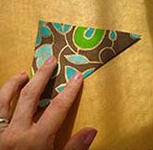
2. Совместить 2 других противоположных (левый и правый) угла. Хорошо прогладить сгиб. Развернуть. Точка пересечения 2-х диагоналей это – центр.
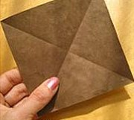
3. Разрезать квадрат по диагоналям, не дорезая до центра 2 см. Получим 4 треугольника. Правый угол каждого треугольника загнуть к центру и приклеить.
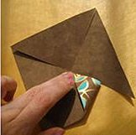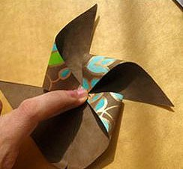
Шаг 6: Вертушка готова!
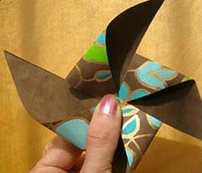
Шаг 7: Прикрепите вертушку к палочке. Подуйте на нее, и она будет вертеться!
Приложение №8. «Коллекция камней».

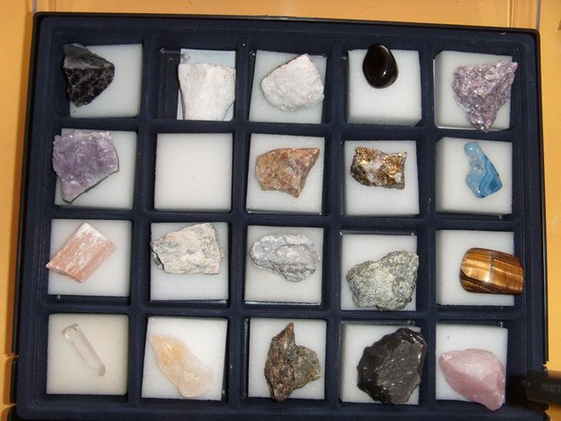
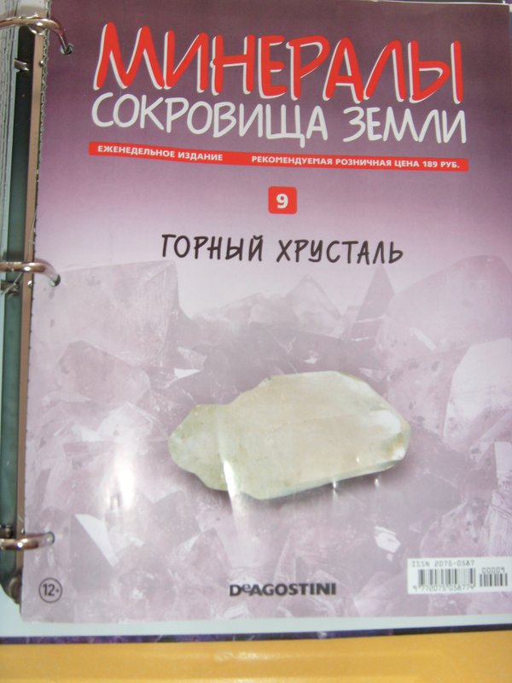
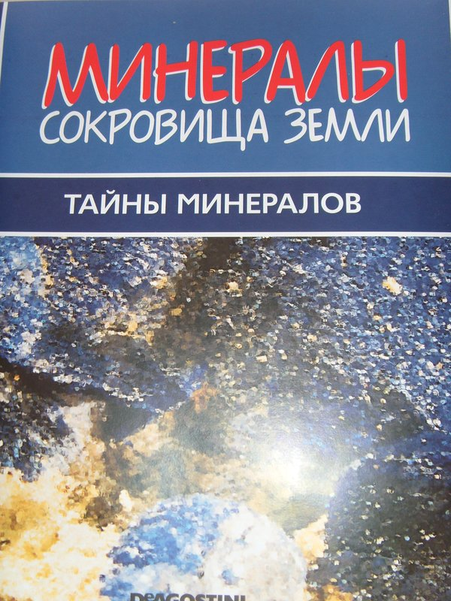
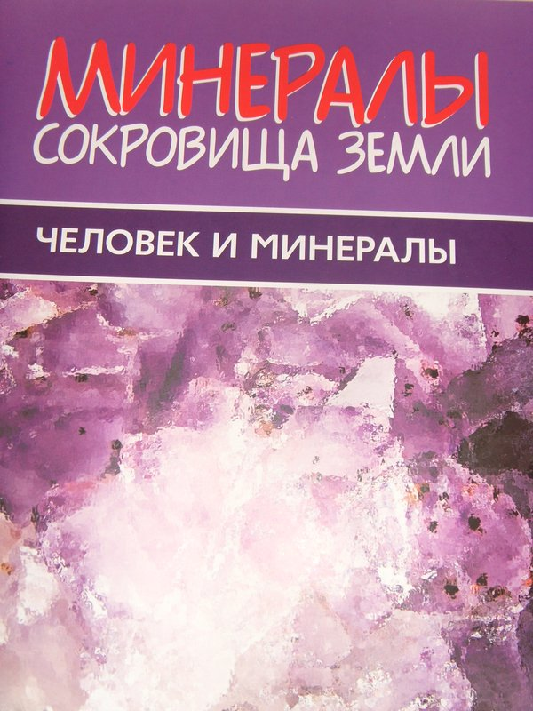
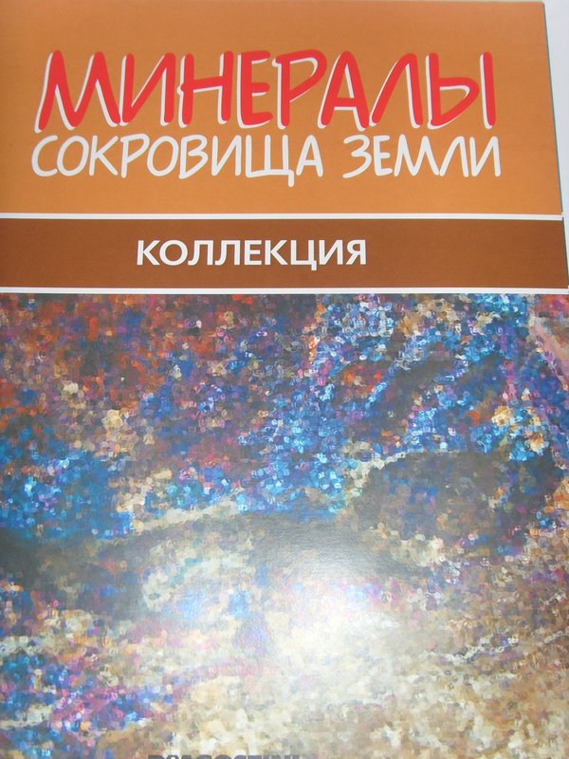
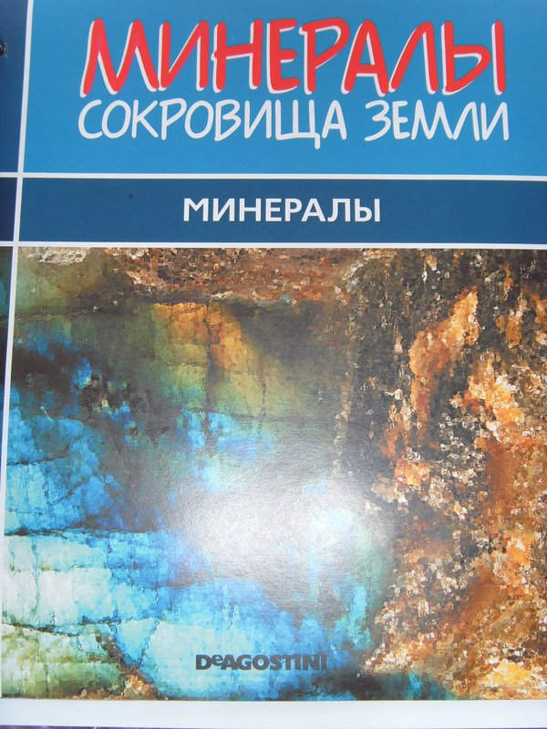
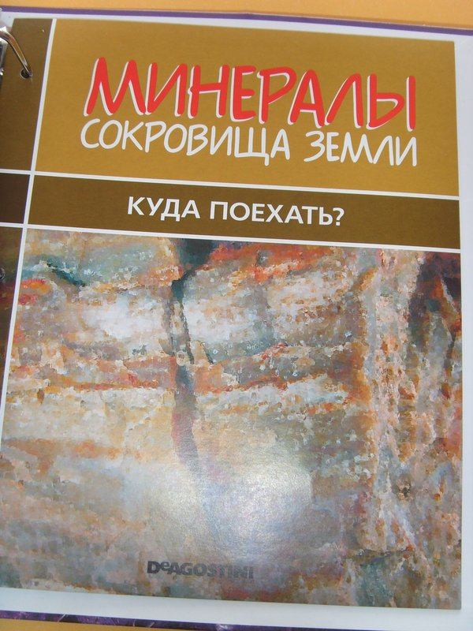
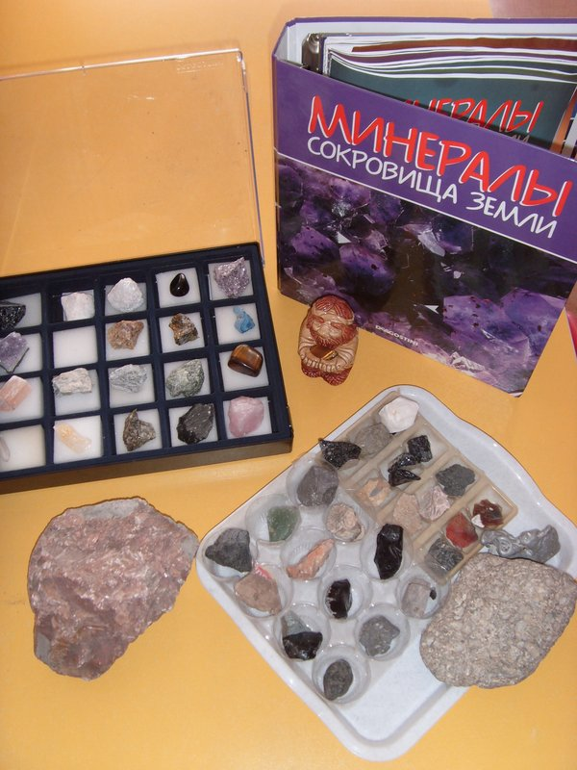

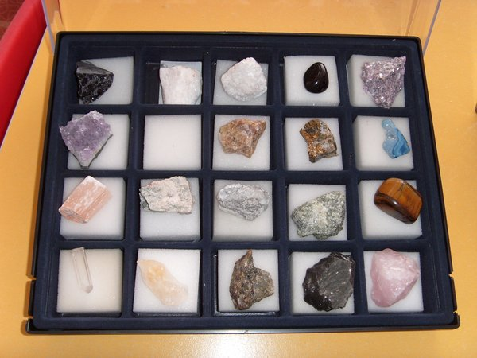
Приложение №9. Конспект непосредственно - образовательной деятельности: «Какие корни у растений тундры»

Тема: «Какие корни у растений тундры» (экспериментирование).
Цель: учить детей производить взаимосвязь роста корневой системы и почвы в условиях тундры.
Задачи: формировать представления детей о национальной культуре жителей Севера;
закреплять знания детей о растительном мире тундры;
развивать способность детей проводить опыты, анализировать и устанавливать связь роста корней растений и состояния почвы;
воспитывать бережное отношение к природе.
Проблемная ситуация: что особенного в корневой системе растений тундры.
Словарь: корневая система, вечная мерзлота.
Методы и приемы:
Словесные : выводы ,беседы ,рассказы детей.
Наглядные: картины, макет
Практические: экспериментирование
Продуктивные: рисование
Предварительная и последующие работы: проращивание бобов и дальнейшее наблюдение за ростом их корневой системы в емкостях с землей.
Оборудование: картины с изображением тундры ,растительности тундры ,стада оленей ;макет чума ,волшебная палочка ,на каждую пару детей емкость с землей и водой ,стеки ,пророщенные бобы ,материал для изо-деятельности.
Ход занятия: - Уважаемые исследователи !Да-да, именно исследователи ,потому что я вам предлагаю сегодня отправиться в научно-исследовательскую экспедицию по Северной территории ,а именно тундры(показать картину с изображением тундры).А мы с вами уже знаем ,что это интереснейший край ,где растет множество разнообразных растений ,где водится разнообразное количество животных и где происходит завораживающее зрелище-Северное сияние. Будем проводить эксперимент, делать обобщения и доказывать взаимосвязь между почвой тундры и ее растительностью.
-Ну что ж ,для начала мы с вами должны будем определиться ,на чем мы отправимся в эту экспедицию.(вертолет, снегоход…Н :оленья упряжка)Хорошо ,я буду в качестве проводника-исследователя .Присаживайтесь ,пожалуйста .Ну ,что поехали!
Ой, беги-беги олень,
Через тундру веселей
Хэй, хэй ,хэй!
Ребята ,а что же это нам встретилось на пути? (чум) Давайте обследуем это место.(проводится беседа о том ,как называется это сооружение ,для чего оно служит, как называют людей живущих здесь.)
- Я предлагаю присесть вокруг чума и поиграть в игру .Мы будем передавать этот волшебный предмет друг другу и рассказывать ,кто что знает о тундре.
- Молодцы ,ребята .Присаживайтесь в оленью упряжку и поехали дальше!
Ой, беги, беги олень,
Через тундру веселей
Хэй, хэй ,хэй!
- А кого же мы видим вдалеке?
(стадо оленей)
- А что же они здесь делают?
(ответы детей)
- А если здесь есть животные ,то что мы можем сказать?
(Значит здесь растут растения ,чтобы животным было чем питаться…)
А что нужно для роста растений?
(свет, тепло и вода)
(показ картины с изображением растительности тундры, беседа, какие по росту, в каком положении растут .)
- А мы знаем, что почва в тундре, какая?
(Ответы детей: Почва в тундре промерзает на большую глубину и поэтому ее называют « вечная мерзлота».
- А так как вы у нас юные исследователи я предлагаю вам стать еще и экспериментаторами и пройти в нашу научную лабораторию для проведения опыта. А для этого вам предстоит разбиться по парам и каждой паре подойти к своим приборам.
Опыт: (перед детьми по две одинаковых прозрачных емкости заполненных землей. В одной емкости просто земля, а в другой-земля перекрыта внутри стеклом ,либо клеенкой, и по две емкости с одинаковым количеством воды .Дети наливают в каждую емкость с землей одинаковое количество воды и наблюдают ,что происходит .В обоих ли горшках вода просочилась одинаково ?А почему это произошло ? (ответы детей) Давайте стекой раскопаем землю в этой емкости, что мы там видим? (стекло).
Какой мы можем сделать вывод: Что в тундре вместо стекла промерзшая земля .А лето как мы знаем там очень короткое и почва оттаивает очень не глубоко, и вода из-за промерзшей почвы не может проникнуть вглубь , а стоит на поверхности .Поэтому большая часть территории тундры-болото.)
-А теперь представьте, какие корни будут в первом стакане? А во втором, какие корни будут здесь? Почему? (Они не могут расти глубоко, корневая система не развита, так как почва, промерзшая и корням ничего делать не остается, как стелиться по поверхности земли. От этого растения в тундре низкорослые.)
- Ребята, я предлагаю вам посадить в эти емкости с землей пророщенные бобы и в дальнейшем вы понаблюдаете за ростом и направлением их корневой системы и сделаете сравнение.
Итог занятия:
Короткие корни – из-за вечной мерзлоты.
Растения низко стелятся по земле-от сильного ветра, так им теплее.
- А сейчас мы можем присесть и зарисовать то ,как вы представляете себе почву тундры , ее растительностьи корневую систему.

Приложение №10. Конспект непосредственно - образовательной деятельности: « Жизнь диких и домашних животных».

«Домашние и дикие животные» (дети вместе с родителями и воспитателем собирали материал о домашних и диких животных- занимались исследованием )
(для детей средней группы)
Цель: обобщить знания детей о домашних и диких животных, их особенностях.
Задачи:
- закреплять знание детей об отличительных особенностях домашних и диких животных;
- закреплять знания детей в назывании детенышей животных;
- развивать внимание, мышление и воображение, речевую активность;
- воспитывать бережное отношение к природе и ее обитателям.
Содержание занятия:
- Сегодня мы еще раз вспомним домашних и диких животных. Вспомним, как зовут детенышей животных. Какую пользу людям они приносят.
- Скажите, в чем отличие домашних животных от диких? (место проживания, добывание пищи).
А теперь отгадайте загадки:
1. По веткам скачет, да не птица.
Рыжая, а не лисица.
(Белка)
Чем белка питается? Где ее домик? Как зовут ее детенышей?
2. А я, ребята, летом серый.
А вот зимой, как снег я белый.
Все говорят, что я трусишка.
А я лишь маленький…
(Зайчишка)
Посмотрите на картинки: зачем зайчик меняет свою шерстку с серой, на белую зимой? Чем зайцы отличаются от других животных? Чем питаются зайцы? Что они умеют хорошо делать? Кто живет в заячьей семейке: папа – заяц, мама - …, детки - ...
3. Хитрая плутовка,
Рыжая головка,
Хвост пушистый — краса,
А зовут ее – …
(Лиса)
Какая лиса? Чем питается? Где живет? Как зовут детенышей лисы?
4. У него рога ветвисты,
Ноги тонки, ноги быстры!
(Олень)
- посмотрите, ребята, какой он стройный, величественный, красивый. Какие у него ветвистые рога. Красивый олень? Мама – олениха заботится о своем … (олененке).
5. Летом ходит без дороги
Между сосен и берез,
А зимой он спит в берлоге,
От мороза пряча нос.
(Медведь)
Почему же медведь спит зимой ? (нечего есть), какой медведь? … как называют медведя? (косолапый) Он самый большой в лесу. Его зовут царем зверей. Мама - медведица заботится о своих … (медвежатах)
6. Лесом катится клубок,
У него колючий бок.
Он охотится ночами
За жуками за мышами.
(Еж)
Какой еж? Чем отличается от других зверей? ? Что умеет делать? Кто живет в ежином семействе? Давайте посчитаем ежат, сколько их у мамы – ежихи? Где у них домик?
Физминутка
Жил в лесу колючий ежик,  Был клубочком и без ножек, | (Обнимают себя за плечи)
Не умел он хлопать — Хлоп-хлоп-хлоп, | (Хлопают в ладоши).
Не умел он топать — Топ-топ-топ. | (Выполняют "топотушки").
Не умел он прыгать — Прыг-прыг-прыг | (Прыгают на двух ногах).
Только носом двигать – Шмыг-шмыг-шмыг
А ребятки в лес пришли,
Ежика в лесу нашли,
Научили хлопать — Хлоп-хлоп-хлоп, | (Хлопают в ладоши).
Научили топать — Топ-топ-топ. | (Выполняют "топотушки").
Научили прыгать — Прыг-прыг-прыг, | (Прыгают на двух ногах).
Научили бегать… | Бегают на месте

7. На собаку он похож,
Что ни зуб - то острый нож,
Он бежит, оскалив пасть,
На овцу готов напасть. (волк)
Волка называют серым разбойником, как вы думаете, почему? Какой волк? Назовите всех, кто живет в волчьем семействе? Где у них домик? Как называется? (логово).
8. Возле дуба острым рылом
Деловито землю рыл он.
(Кабан)
Кто такой кабан? На кого похож из домашних животных? Кабан – это дикая свинья. А чем отличается от свиньи? (шерсть длинная) зачем ему такая шерсть? Чем питается? У мамы - кабанихи – есть маленькие … кабанята. Они какие? (полосатые, шустрые). Что делают? (быстро бегают, визжат).
О каких животных мы сейчас говорили? Где они все живут? Кто их кормит? Чем мама кормит малышей? (Молоком). Кто строит им дом? Они сами добывают себе пищу и строят жилище. Это дикие животные!
А теперь вспомним домашних животных.
1. Голодная – мычит,
Сытая – жует,
Всем ребятам молоко дает.
(Корова)
И своего теленочка поит молочком !
Как мычит корова? Что она любит кушать? Какую пользу она приносит людям? (молоко дает). А из молока что делают?
Как называют детеныша коровы? Где живет корова? (в коровнике).
2. К своим ласкается,
На чужих ругается.
У своего теремочка
Сидит на цепочке.
(Собака)
Собаки бывают разные: большие и маленькие, белые и черные, рыжие, с пятнами, с длинной шерстью и короткой, но все они умеют… что делать? (лаять, охранять дом, хвостом вилять…..). Что любят, есть собаки? Кто их кормит? Где живут? Кто им строит дом? Назовите детенышей собаки. Чем мама их кормит, когда они маленькие?
3. Хвостик – розовым крючком,
Носик – круглым пятачком,
Не щенок я, не теленок,
А чумазый …
(Поросенок)
Как зовут маму у поросенка? Где они живут? (в свинарнике).
4. А это кто? (овца). Какая она? Какую пользу приносит людям? Давайте вспомним как зовут всех, кто живет в овечьем семействе. Как они кричат?
Спокойный, важный и усатый,
Похож на тигра, – полосатый.
Он припеваючи живет –
Большой и рыжий Васька – …
(Кот)
5. А на картинке кто изображен? (Кошка с котятами). Сколько котят? Какие они? Что делают? Мама – кошка о них заботится, как? (вылизывает, следит, чтобы не убежали далеко, кормит молочком…, учит ловить мышей…) Как кошка просит есть? Давайте споем песенку.
А кроме молочка, что любит кошка кушать? Рыбку, мышей.
Мышки боятся кошек? Да уж! Давайте станцуем танец мышек.
6. А это кто? Лошадь с жеребенком. Слова со слайда. Какие они? Что они делают? Как они человеку помогают? Чем питаются? Где живут? Кто за ними ухаживает? (конюх)
7. С бородою, а не старик,
С рогами, а не бык,
Не конь, а брыкается,
Доят, а не корова,
С пухом, а не птица,
Лыко дерет, а лаптей не плетет.
Кто это?
(Коза)
Вот какая коза, дикие козы хорошо лазают по горам, запрыгивают на камни, перепрыгивают через овражки, да и домашняя коза умеет залазить на скамейку, на стол и даже на сарай может запрыгнуть! Что еще умеет коза? Какую пользу приносит? Где живет? Кто за ней ухаживает?
Про каких животных мы говорили? Про домашних. Где они живут? Кто за ними ухаживает? Могут они сами себе пищу добывать?
А что же общего у диких и домашних животных? Все они покрыты шерстью, кормят своих детенышей молочком!

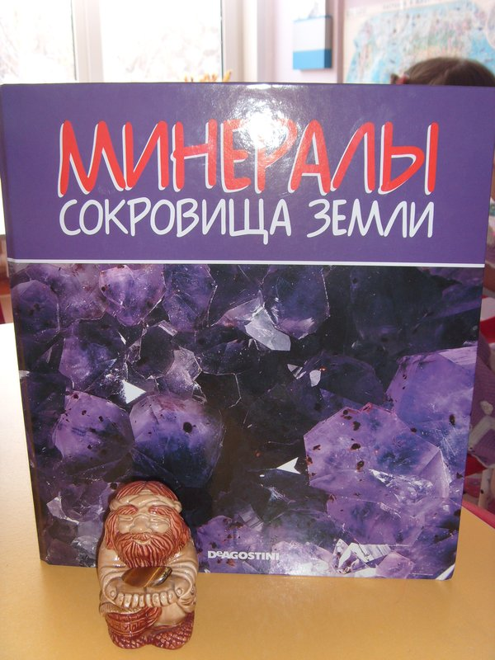
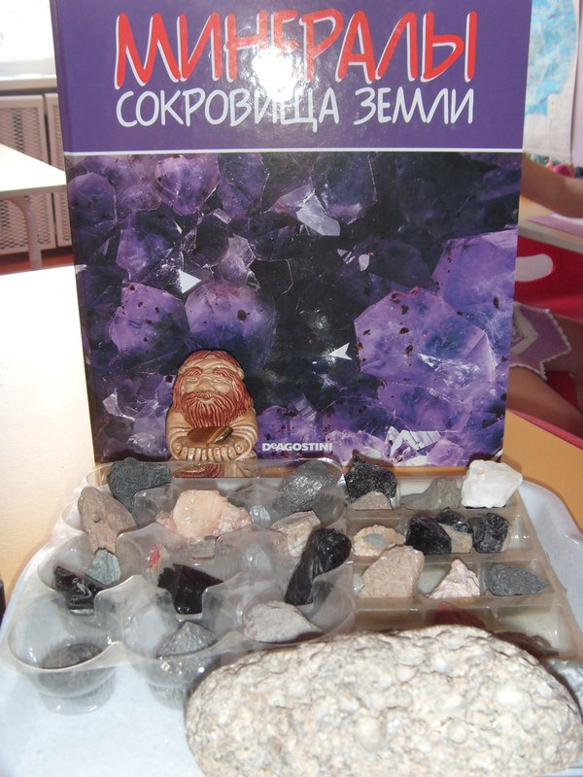
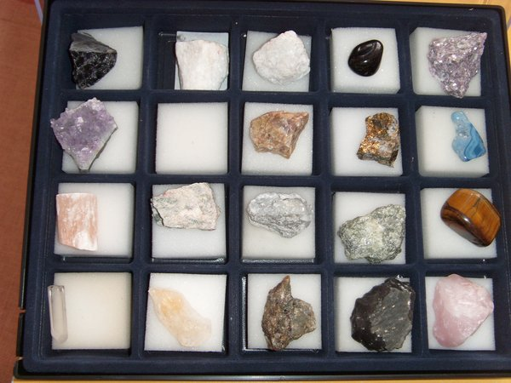
Приложение №11. Викторина «В гостях у Фиксиков».

Цели и задачи:
Обобщить знания детей о бытовых электроприборах, их назначении и правилах пользования.
Способствовать развитию осторожности и осмотрительности.
Воспитывать внимание.
Материалы и оборудование:
Карточки с изображением электроприборов, ребусы, загадки, сказочный персонаж «Папус»
Ход викторины:
Воспитатель: Ребята, я сегодня хотела вам показать мультик, но к сожалению мы его не с можем посмотреть, потому что не работает розетка. Может мне ее самой починить?
Дети: нельзя, там ток, электричество.
Воспитатель: Что же делать?
Дети: Пригласить экспертов – Фиксиков. Они все знают.
Воспитатель: Да ладно, прямо-таки все знают, и все выполняют...
Дети: Конечно!
Воспитатель: Ну, что тогда отправимся к ним в гости.
(Дети разбиваются на две команды «Нолик» и «Симка»).
Дети вместе с воспитателем отправляются в музыкальный зал, где их ждут герои.
Папус: Здравствуйте ребята! Что вас привело ко мне.
Дети рассказывают, что у них случилось.
Папус: Я смогу вам помочь, если вы ответите на мои вопросы.
К дальним селам, городам
Кто идет по проводам?
Светлое величество!
Это ... (электричество).
Папус: Молодцы. Но это еще не все. Давайте объединимся в две команды и посоревнуемся.
(Дети разбиваются на две команды «Нолик» и «Симка»).
Папус: Запомните правила игры:
Вопросы выслушивать внимательно. Не подсказывать, не выкрикивать. Если вы готовы ответить – поднимите руку.
Итак, 1 задание.
1 задание-разминка
Задание команде «Нолик»:
Продолжите предложение: электроприборы – это …(телевизор, холодильник и так далее). То есть необходимо перечислить.
Назовите лишний прибор на картинках: микроволновая печь, стиральная машина, чайник, вилка.
Задание команде «Симка»:
Назови одним словом: магнитофон, компьютер, утюг, пылесос, это…. (электроприборы).
Назови лишний предмет на картинках: тарелка, кастрюля, холодильник, сковорода.
2 задание «Загадки про электроприборы»
Команде «Нолик»:
Есть у меня в квартире робот,
У него огромный хобот.
Любит робот чистоту
И гудит как лайнер «ТУ».
Он охотно пыль глотает,
Не болеет, не чихает.
(пылесос)
Только я, только я,
Я на кухне главная.
Без меня, как не трудитесь,
Без обеда насидитесь.
(плита)
В полотняной стране,
По реке простыне
Плывет пароход
То назад, то вперед.
А за ним такая гладь -
Ни морщинки не видать.
(утюг)
Команде «Симка»:
Посмотри на меня
В брюхе жарко у меня,
А в носу моем дыра.
Когда все во мне кипит,
Из нее пар валит.
(чайник)
Стоит ящик на ногах,
Весь запутан в проводах.
Этот ящик не простой,
Он волшебный, голубой.
Вилку в дырочку воткнешь,
В мир чудесный попадешь.
(телевизор)
То назад, то вперед
ходит, бродит пароход.
Остановишь - горе,
Продырявишь море.
(утюг)
3 задание «Что для чего»
(Папус показывает электроприборы, а дети рассказывают об их назначении).
Электроплита (для приготовления пищи).
Фен (для сушки волос).
Чайник (вскипятить воду).
Пылесос (убирает квартиру) и так далее, по 4 на каждую команду.
4 задание «Ребусы»
Команде «Нолик»:
Составить слово по первым буквам названия предметов, изображенных
Составить слово по первым буквам названия предметов, изображенных на картинках: тыква, огурец, картофель. Расставить буквы и составить слово (ток).
Команде «Симка»:
Составить слово по первым буквам названия предметов, изображенных на картинках: фотоаппарат, облако, платок. Расставить правильно буквы и составить нужное слово (ток).
5 задание «Обобщение»
По порядку каждая команде отвечает правила пользования электроприборами.
Какие электроприборы можно включать в розетку? (исправные).
Можно ли прикасаться к оголенному проводу? (нет).
Какими руками нельзя трогать электроприборы? (влажными).
К чему может привести, если включить в одну розетку много электроприборов? (к пожару).
Можно ли оставлять без присмотра включенные электроприборы? (нет).
Можно ли класть различные предметы на плиту, даже выключенную? (нет, потому что можно забыть про них, когда включишь плиту).
Папус: Я вижу, что вы знаете правила пользования электроприборами. А за исправностью электроприборов и электрооборудованием следят специальные люди, которые называются электрики.
Воспитатель: ребята, пока мы с вами гостили у Папуса, электрики починили нам розетку. Я предлагаю вам посмотреть, мультфильм.
(дети идут в группу и просматривают серию мультфильмов «Фиксики»)

Приложение №12. Тематическое планирование познавательно – исследовательской деятельности для детей дошкольного возраста. Перспективный план познавательно – исследовательской деятельности в средней группе
месяц | Познавательно – исследовательская деятельность | Формы работы | Задачи исследования | Интегрируемые образовательные области | Материал
сентябрь | Цветочная клумба.  (наблюдение) | Проблемная ситуация  Беседа  наблюдение | Определить взаимосвязь сезона и развития растений: действие тепла и холода на растения. | Познание  Коммуникация | Цветы с клумбы, емкость для растения, предметы ухода.
сентябрь | Такие разные фрукты и овощи  (исследование) | Проблемная ситуация  Дидактические игры  Моделирование  Рассматривание | Выделить общее в строении семян (наличие ядрышка). Побудить к называнию частей строения семян: ядрышко, оболочка. | Познание  Коммуникация | Овощи, фрукты, ягоды (вишня, слива), подносы, ножи для овощей, лупа, молоточек, изображения растений, коллекция семян и растений.
октябрь | Почему птицы могут летать?  (исследование) | Рассматривание  Беседа  Моделирование  Чтение познавательной литературы | Найти особенности внешнего вида некоторых птиц, позволяющие приспособиться к жизни в окружающей среде. | Познание  Коммуникация | Крылья птиц из бумаги, контур крыла из тонкой проволоки, картонная и резиновая птички, иллюстрации птиц, животных.
октябрь | Сыпучие барханы.  (рассматривание + опыт) | Проблемная ситуация  Рассматривание  Опыт | Выделить свойства песка и глины: сыпучесть, рыхлость. | Познание  Коммуникация | Емкость с песком и глиной; емкости для пересыпания; лупа, ширма, сито.
ноябрь | Как звери меняют шубку?  (исследование) | Беседа  Проблемная ситуация  Рассматривание | Выявить зависимость изменений в жизни животных от изменений в неживой природе. | Познание  Коммуникация | Кусочки меха (старого), кора деревьев.
ноябрь | «Воздух – невидимка.  (опыты) | Проблемная ситуация  Беседа  Опыты | Обнаружить воздух. Выявит свойства воздуха. Обнаружить воздух в других предметах. | Познание  Коммуникация | Султанчики. Ленточки. Флажки, пакет, воздушные шары, трубочки для коктейля, емкость с водой, два целлофановых пакета (один с водой, другой с воздухом), комочки земли, глина.
декабрь | Зачем зайчику другая шубка?  (исследование) | Проблемная ситуация  Беседа  Экспериментирование  Рисование | Выявить зависимость изменений в жизни животных от изменений в неживой природе. | Познание  Коммуникация  Художественно – эстетическое творчество | Кусочки плотного и редкого меха, рукавички из тонкой, плотной ткани и меховые.
декабрь | Пузырьки – спасатели»  (наблюдение + опыт) | Проблемная ситуация  Наблюдение  Беседа  Опыты | Выявить, что воздух легче воды, имеет силу. | Познание  Коммуникация | Стаканы с минеральной водой, мелкие кусочки пластилина.
январь | Цветные льдинки.  (исследование + опыт) | Рассматривание  Моделирование  Проблемная ситуация  Опыт | Познакомить с двумя агрегатными состояниями воды – жидким и твердым. Выявить свойства и качества воды: (превращаться в лед (замерзать на холоде. Принимать форму емкости, в которой находится, теплая вода замерзает медленнее, чем холодная). | Познание  коммуникация | Емкость с окрашенной водой. разнообразные формочки, веревочки.
февраль | Домашние и дикие животные.  (рассматривание + исследование) | Проблемные ситуации  Чтение художественной литературы  Рассматривание | Уточнить с детьми признаки домашних животных. | Познание  Коммуникация  Социализация | Иллюстрации, атрибуты к сюжетно – ролевым играм «На ферме»
февраль | Снег и лед.  (опыт) | Моделирование  Проблемная ситуация  Выдвижение гипотез  Опыт | Выявить свойства воды: чем выше ее температура, тем в ней быстрее, чем на воздухе тает снег. Сравнить свойства снега и воды: прозрачность , текучесть – хрупкость, твердость; проверить способность снега под действием тепла превращаться в жидкое состояние. | Познание  Коммуникация | Мерные емкости с водой разной температуры. Снег, тарелочки, мерные ложки.
март | Кто живет в воде?  (рассматривание + эксперимент) | Рассматривание иллюстраций  Проблемная ситуация  Эксперимент | Найти особенности внешнего вида рыб, позволяющие приспособиться к жизни в окружающей среде. | Познание  Коммуникация | Емкость с водой, аквариум с рыбками, иллюстрации животных, рыбки игрушки ( внутри груз, чтобы держались в воде).
март | «Волшебная рукавичка».  (опыты) | Проблемная ситуация  Рассматривание  Опыты | Выявить способность магнита притягивать некоторые предметы. | Познание  Коммуникация | Магнит, мелкие предметы из разных материалов, рукавичка с вшитым внутрь магнитом.
апрель | Из чего птицы строят гнезда?  (экскурсия + исследование) | Целевая прогулка,  Наблюдение, речевые ситуации, рисование. | Выявить некоторые особенности образа жизни птиц весной. | Познание  Коммуникация  Художественное творчество  Социализация | Нитки, лоскутки, вата, кусочки меха, тонкие ветки, палочки, камешки.
апрель | Где будут первые проталинки?  (исследование) | Наблюдение, целевые прогулки, рисование | Установить связь сезонных изменений с наступлением тепла, появлением солнца. | Познание  Коммуникация  Художественное творчество. | Емкости для каждого ребенка, окрашенные в светлые и темные тона.
май | Итоговые мероприятия по содержанию тематического плана

Перспективный план познавательно – исследовательской деятельности в старшей группе.
месяц | Познавательно – исследовательская деятельность | Формы работы | Задачи исследования | Интегрируемые образовательные области | Материал
сентябрь | Может ли растение дышать?  (исследование + опыт) | Наблюдение  Моделирование  Проблемная ситуация  Беседа | Выявить потребность растения в воздухе, дыхании. Понять, как происходит процесс дыхания у растений. Определить, что все части растений участвуют в дыхании. | Познание  Коммуникация | Комнатное растение, трубочки для коктейля, вазелин, лупа, прозрачная емкость с водой, лист на длинном стебельке.
сентябрь | Для чего корешки?  (опыт) | Моделирование Наблюдение Рисование  Беседа | Доказать, что корешок растения всасывает воду; уточнить функцию корней растений; установить взаимосвязь строения и функции растения. | Познание  Коммуникация  Художественное творчество | Комнатное растение, трубочки для коктейля, вазелин, лупа, карандаши, бумага.
октябрь | Как устроены перья у птиц?  (исследование) | Рассматривание  Моделирование Обсуждение  Беседа. | Установить связь между строением и образом жизни птиц в экосистеме. | Познание  Коммуникация | Перья куриные, гусиные, лупы, «замок – молния», свеча, волос, пинцет.
октябрь | Почва.  (опыты) | Проблемная ситуация  Наблюдение  Беседа  Опыт | Выяснить, что есть в почве для жизни живых организмов (воздух, вода, органические остатки). | Познание  Коммуникация | Почвы, спиртовка, металлическая тарелка. Стекло или зеркало, емкость с водой.
ноябрь | Кто чистит аквариум?  (исследование) | Проблемная ситуация  Рассматривание  Наблюдение | Выявить взаимосвязь в живой природе экосистемы «пруд». | Познание  Коммуникация | Аквариум со «старой» водой, моллюски, лупы, кусок белой ткани.
ноябрь | Упрямый воздух.  (опыты) | Рассматривание  Беседа  Опыт | Обнаружить, что воздух при сжатии занимает меньше места; сжатый воздух обладает силой, может двигать предметы. | Познание  Коммуникация | Шприцы, емкость с водой (подкрашенной)
декабрь | «Сухой из воды».  (опыты) | Моделирование  Наблюдение  Выдвижение гипотез  Опыт | Определить, что воздух занимает место. | Познание  Коммуникация | Емкость с водой, стакан с прикрепленной на дне салфеткой, деревянные бруски с флажками.
декабрь | Сравнить жизнь диких и домашних животных.  (исследование) | Чтение литературы, проблемные ситуации. Рассматривание и обсуждение иллюстраций | Уточнить с детьми признаки домашних и диких животных; Доказать, что домашние животные отличаются от диких. | Познание  Коммуникация | Видеофильмы, энциклопедии.
январь | Волшебница вода.  (опыты) | Моделирование  Рассматривание  Беседа  Опыт | Сравнить свойства воды, льда, снега, выявить особенности их взаимодействия. Выявить процесс испарения воды. Познакомиться с процессом конденсации. | Познание  Коммуникация  Социализация | Емкости с одинаковым количеством обычной и соленой воды, молоком, соком, растительным маслом, схемы.
февраль | Почему первые птицы не летали?  (исследование) | Проблемная ситуация  Чтение энциклопедий  Рассматривание иллюстраций  Опыт  Рисование | Выявить особенности строения птиц, помогающие им держаться в воздухе. | Познание  Коммуникация,  Художественное творчество  Социализация | Модели крыльев, грузы разного веса, перо птицы, лупы, бумага, картон, тонкая бумага.
февраль | Свойства воды.  (опыты) | Наблюдение  Моделирование  Рассматривание  Проблемная ситуация | Сравнить свойства воды, льда, снега. Выявить особенности их взаимодействия. | Познание  Коммуникация | Емкости со снегом, водой, льдом.
март | Как появились моря и материки.  (исследование) | Проблемная ситуация  Опыт  Создание макета  Рисование | Объяснять происходящие на планете изменения с использованием полученных знаний. | Познание  Коммуникация  Социализация  Художественное творчество | Емкость с почвой, камешки, вода. Карандаши, бумага.
март | Мы – фокусники.  (опыты) | Проблемная ситуация  Выдвижение гипотез  Опыт  Наблюдение  Игровые ситуации | Выявить свойства магнита; прохождение магнитных сил через различные материалы и вещества. | Познание  коммуникация | Пластмассовая тарелка, фанера, картон, ткань, бумага, стаканы с водой, магнит; мелкие реагирующие на магнит предметы; емкость с песком и мелкими металлическими предметами.
апрель | «Вершки – корешки»  (опыт) | Моделирование  Опыт  Наблюдения | Выяснить, что раньше появляется из семени. | Познание  Коммуникация  Художественное творчество | Бобы (горох, фасоль), влажная ткань (бумажные салфетки). Прозрачные емкости, зарисовка с использованием символов строения растения.
апрель | Опыление растений.  (исследование) | Моделирование  Рассматривание иллюстраций  Рисование | Выявить, как происходит процесс опыления у растений. | Познание  Коммуникация  Художественное творчество | Ватные шарики, порошок краситель двух цветов, макеты цветов, коллекция насекомых, лупы. Карандаши, бумага.
май | Итоговые мероприятия по содержанию тематического плана

Перспективный план познавательно – исследовательской деятельности в подготовительной группе.
месяц | Познавательно – исследовательская деятельность | Формы работы | Задачи исследования | Интегрируемые образовательные области | Материал
сентябрь | Куда тянутся корни?  (исследование + опыт) | Проблемная ситуация  Наблюдение  Рассматривание  Беседа | Установить связь видоизменений частей растения с выполняемыми ими функциями и факторами внешней среды. | Познание  Коммуникация | Два растения в горшках с поддоном, модель зависимости растений от факторов внешней среды.
сентябрь | Какие корни у растений тундры?  (опыты) | Моделирование  Опыт  Наблюдение  Рисование | Понимать взаимосвязь строения корней с особенностями почвы в тундре. | Познание  Коммуникация  Художественное творчество | Пророщенные бобы, влажная ткань, термометр, вата в высокой прозрачной емкости.  Листы белой бумаги, карандаши.
октябрь | Как появились острова, материки.  (исследование) | Моделирование  Проблемная ситуация Наблюдение  Опыт | Объяснить происходящее на планете изменения с использованием полученных знаний | Познание Коммуникация Социализация | Емкость с почвой, камешками, залитая водой
октябрь | Изобретаем прибор для вскапывания почвы.  (исследование) | Проблемная ситуация, Рассматривание  Беседа  Моделирование | Уметь самостоятельно находить новые решения при выполнении задания с поставленным условием; проявлять устойчивое стремление преобразовывать предмет. | Познание  Коммуникация  Социализация  Художественное творчество | Иллюстрации с изображением орудий труда для обработки почвы, карандаши, краски, альбомные листы, фломастеры.
ноябрь | «Растущие малютки»  (исследование) | Моделирование  Наблюдение  Рисование  Экспериментирование | Выяснить, что в продуктах есть мельчайшие живые организмы. Установить, что для роста мельчайших живых организмов (грибков) нужны определенные условия. | Познание  Коммуникация  Социализация  Художественное творчество | Емкости с крышкой, молоко, полиэтиленовый пакет, ломтики хлеба, пипетка, лупы.  Карандаши, тетради.
ноябрь | Свечка в банке.  (опыт) | Проблемная ситуация  Опыт  Наблюдение | Выявить, что при горении изменяется состав воздуха (кислорода становится меньше), что для горения нужен кислород. Познакомиться со способами тушения пожара. | Познание  Коммуникация  Социализация | Свеча, банка, бутылка с обрезным дном.
декабрь | Почему в пустыне у животных окрас светлее, чем в лесу?  (исследование) | Опыт  Моделирование  Проблемные ситуации  Создание макета «Пустыня» | Понимать и объяснять зависимость внешнего вида животного от факторов неживой природы (природно – климатические зоны) | Познание  Коммуникация  Социализация | Ткань светлых и темных тонов, рукавички из драпа черного и светлого цвета.
декабрь | Почемучкины вопросы.  (опыты) | Моделирование  Конструирование  Опыт  Беседа | Анализировать и делать выводы на основе знаний о свойствах воздуха: теплый воздух поднимается в верх, т. е. легче холодного, воздух плохо проводит тепло. | Познание  Коммуникация | Папиросная бумага, подставка с иглой.
январь | Фильтрование воды.  (опыты) | Моделирование  Проблемная ситуация  Опыт | Познакомить с процессами очистки воды разными способами. | Познание  Коммуникация  Социализация | Промокательная бумага, воронка, тряпочка, речной песок, крахмал, емкости.
февраль | Фильтрование воды.  (опыты) | Моделирование  Проблемная ситуация  Опыт | Продолжать знакомить с процессами очистки воды путем фильтрования. | Познание  Коммуникация  Социализация | Промокательная бумага, воронка, тряпочка, речной песок, крахмал, емкости
февраль | Зеленые витамины для птиц.  (эксперимент) | Сюжетно – ролевая игра, труд в уголке природы (посадка), проблемные ситуации. | Систематизировать представления о птицах;  Закрепить знания об особенностях зимующих птиц;  Закрепить знания детей о росте растений, условиях для его роста. | Познание  Коммуникация  Социализация | Почва, ящик для рассады, семена разных трав, овса, лейка, палочки для рыхления земли.
март | Почему растаяла избушка лисы?  (опыт со льдом) | Игра – ситуация, моделирование, слушание музыки. | Закрепить свойства снега и льда, умение определять разные состояния воды, устанавливать причинно – следственные связи в явлениях окружающей жизни. | Познание  Коммуникация  Социализация | Домик из кусочков льда, лампа, иллюстрация к сказке, поддон.
март | Земля – магнит  (опыт) | Моделирование  Игровая ситуация  Проблемная ситуация  Беседа | Выявить действие магнитных сил. | Познание  Коммуникация  Социализация | Гвозди по количеству детей, батарейки, проволока; иголки, тарелки с водой, растительное масло, магниты на каждого ребенка; металлические опилки, металлические скрепки.
апрель | Почему в пустыне мало воды?  (исследование) | Рассматривание карты  Эксперимент  Беседа | Объяснять некоторые особенности природно – климатических зон Земли. | Познание  Коммуникация | Макет «Солнце – Земля», две воронки, прозрачные емкости, мерные емкости, песок, глина.
апрель | Быстрые растения.  (исследование) | Труд в уголке природы  Наблюдение  Беседа | Выявить приспособление некоторых растений к короткому, благоприятному для жизни периоду. | Познание  Коммуникация  Социализация | Луковицы тюльпанов, почва.
май | Итоговые мероприятия по содержанию тематического плана

Приложение №13. Оборудование и материалы для организации развивающего уголка по экспериментированию.

Оборудование и материалы для организации развивающего уголка по экспериментированию
Приборы | Микроскоп, увеличительные стекла, чашечные весы, безмен, песочные часы, компасы, разнообразные магниты, бинокль и др.
Сосуды разной конфигурации и разного объема | Пластиковые банки, бутылочки, стаканы разной формы, величины, ковши, ведерки, миски, воронки, сито, лопатки, формочки и др.
Природные материалы | Камешки разного цвета и формы, глина, разная по составу земля, уголь, песок, птичьи перышки, ракушки, шишки, скорлупа орехов, кусочки коры деревьев, листья, веточки, пух, мох, семена фруктов и овощей, сучки, спилы, опилки, древесная стружка, пластилин и др.
Бросовый материал | Кусочки кожи, поролона, меха, лоскутки ткани, пробки, проволока, деревянные, пластмассовые, металлические предметы, формы - вкладыши от наборов шоколадных конфет, трубочки для коктейля и др.
Технические материалы | Гайки, винты, болтики, гвозди и др.
Разные виды бумаги | Обычная альбомная и тетрадная, калька, наждачная, вощеная и др.
Красители | Акварельные краски, безопасные красители и др.
Медицинские материалы | Пипетки, колбы, шпатели, деревянные палочки, вата, воронки, шприцы (пластмассовые без игл), марля, мерные ложки, резиновые груши разного объема и др.
Прочие материалы | Зеркала, воздушные шары, зубочистки, растительное масло, мука, соль, стеки, ученические линейки, таз, спички и спичечные коробки, нитки, пуговицы и др.
Дополнительное оборудование | Оборудование для ухода за растениями.  Модели, схемы.  Календари природы и погоды.  Иллюстрированный материал.  Дневники наблюдений за посадками.  Пооперационные карты посадок.  Игровой материал, дидактические игры по экологии.  Справочники, энциклопедии.  Контейнеры для сыпучих и мелких предметов.  Детские халаты, клеенчатые передники.
Материал для организации опытов и экспериментов
Младший и средний возраст | Бумага разного сорта, бусины, пуговицы, вата, ватин, синтепон, веревки, шнурки, тесьма, нитки винтики, гайки, шурупы вода и пищевые красители, глина, песок, деревянные катушки, дидактические игры по экологии, дневники наблюдений за посадками, емкости разного размера, камешки разного размера, мерные кружки, воронки, лейки, формочки, мыло, оборудование для ухода за растениями ,опилки ,палочки ватные песок, вода пластиковые бутылки разного размера, полиэтиленовые пакеты, пробки, пух, перья разноцветные прищепки, разноцветные резинки, резиновые мячи, шары, семена бобов, фасоли, гороха; косточки и скорлупа орехов, спилы дерева, трубочки, упаковки от киндер-сюрпризов, фотопленки и др.
Старший возраст | Банки, бутылки, крышки разных размеров, бросовый материал (кожа, поролон, пенопласт, коробки, фантики, лоскутки), бумага для записей, зарисовок, карандаши, фломастеры, ведра, тазы, ванночки, весы, взбивалка, деревянная лопатка, шпатели, галька, гравий, губки, деревянные предметы (палочки, бруски, дощечки),дневники наблюдений за посадками, иллюстрированный материал, календари (отрывные, перекидные, природные, погодные),карта мира, картотека опытов, клеенчатые фартуки, нарукавники, щетка, совок коллекции различного содержания, кораблики, крупы, литература (справочники, энциклопедии, атласы),магниты, мелкие игрушки для обыгрывания, мерные ложки, монеты, железные предметы, настольно - печатные игры, палочки от мороженого, пипетки с закругленными концами, пластиковые одноразовые шприцы без игл ,пищевые красители, растворимые продукты ,пластилин, стеки, половинки мыльниц, формы для изготовления льда, контейнер для яиц, пластиковые упаковки от конфет, пооперационные карты опытов, природный материал (емкости с землей, глиной, песком, водой),прихватки, пинцеты с закругленными концами, пробки, пуговицы, прозрачные и непрозрачные сосуды разной конфигурации и объема (стаканы, ковшики, миски, бутылочки),резиновые груши разного объема, резиновые и пластиковые перчатки, резиновые и пластиковые трубочки, соломка для коктейля, рулетка, портновский метр, линейка, треугольник, свеча в подсвечнике, сита и воронки разного размера и объема, дуршлаг, скорлупа от яиц совки, соломинки, трубочки, соль, сахар, стиплер, дырокол, ножницы, тальк, детский крем, тематические материалы (транспорт, океан, лес), терка, технические материалы (гайки, болты) в контейнере, увеличительные стекла, микроскоп, спиртовки, пробирки, часы (механические, песочные, капельные, водные) и др.

Приложение №15. «ЧЕГО НЕЛЬЗЯ и ЧТО НУЖНО ДЕЛАТЬ…»

"Ребёнок-это не сосуд, который надо наполнить, а огонь, который надо зажечь".
ЧЕГО НЕЛЬЗЯ и ЧТО НУЖНО ДЕЛАТЬ для поддержания интереса детей к познавательному экспериментированию.
Не следует отмахиваться от желаний ребенка, даже если они вам кажутся импульсивными. Ведь в основе этих желаний может лежать такое важнейшее качество, как любознательность.Нельзя отказываться от совместных действий с ребенком, игр и т.п. — ребенок не может развиваться в обстановке безучастности к нему взрослых.Сиюминутные запреты без объяснений сковывают активность и самостоятельность ребенка.
Не следует бесконечно указывать на ошибки и недостатки деятельности ребенка. Осознание своей не успешности приводит к потере всякого интереса к этому виду деятельности.
Импульсивное поведение дошкольника в сочетании с познавательной активностью, а также неумение его предвидеть последствия своих действий часто приводят к поступкам, которые мы, взрослые, считаем нарушением правил, требований.
Так ли это?Если поступок сопровождается положительными эмоциями ребенка, инициативностью и изобретательностью и при этом не преследуется цель навредить кому-либо, то это не проступок, а шалость.
Поощрять любопытство, которое порождает потребность в новых впечатлениях, любознательность: она порождает потребность в исследовании.
Предоставлять возможность ребенку действовать с разными предмета ми и материалами, поощрять экспериментирование с ними, формируя в детях мотив, связанный с внутренними желаниями узнавать новое, потому что это интересно и приятно, помогать ему в этом своим участием. Если у вас возникает необходимость что-то запретить, то обязательно объясните, почему вы это запрещаете и помогите определить, что можно или как можно.
С раннего детства побуждайте малыша доводить начатое дело до конца, эмоционально оценивайте его волевые усилия и активность. Ваша положительная оценка для него важнее всего. Проявляя заинтересованность к деятельности ребенка, беседуйте с ним о его намерениях, целях, о том, как добиться желаемого результата (это поможет осознать процесс деятельности). Расспросите о результатах деятельности, о том, как ребенок их достиг (он приобретет умение формулировать выводы, рассуждая и аргументируя).

